Федеральное государственное автономное образовательное учреждение высшего образования «Национальный исследовательский университет ИТМО»

Факультет программной инженерии и компьютерной техники

Лабораторная работа №2
Исследование работы БЭВМ
883 вариант

Выполнил: студент гр. Р3108 Ключевский Д.О.

Проверил: преподаватель практики Блохина Е.Н.

Санкт-Петербург 2025
Оглавление
1. Задание 3
2. Порядок выполнения работы 3
3. Выполнение работы 3
1. Текст исходной программы 3
2. Описание программы 4
3. Исходные данные: 5
4. Таблица трассировки 5
5. Вариант программы с меньшим числом команд 5
4. Вывод 6

Задание
Вариант 883
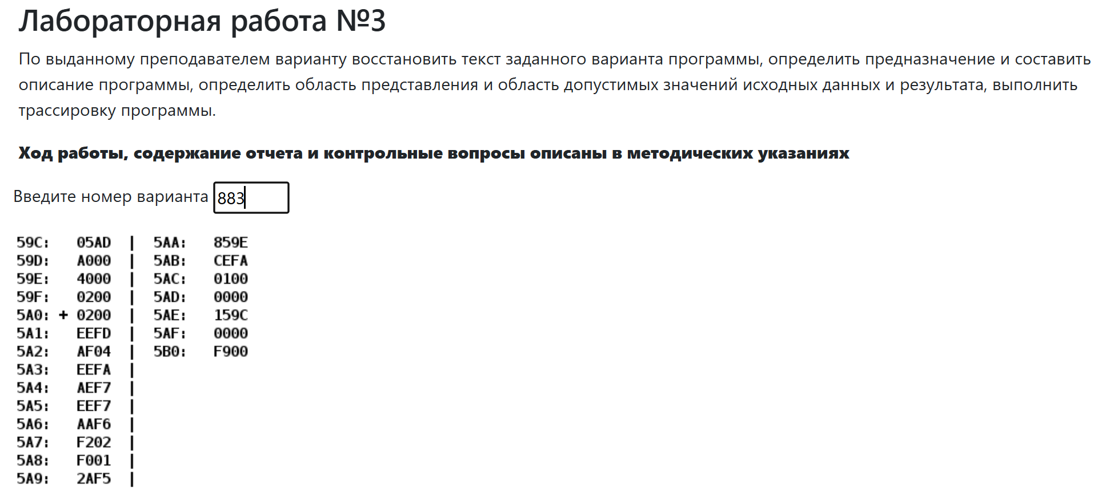

Порядок выполнения работы
Получить допуск к лабораторной работе, предъявив преподавателю подготовленные материалы. Получить у преподавателя новые исходные данные. Значения элементов массива из задания используются только для определения функциональности программы! Занести в память базовой ЭВМ заданный вариант программы, новые исходные данные и заполнить таблицу трассировки, выполняя эту программу по командам

Выполнение работы

Текст исходной программы

Описание программы
Назначение и формула:
Программа предназначена для поиска и подсчёта положительных элементов массива

Область представления:
0 ≤ результат ≤ 2¹⁶ - 1
Длина массива = const = 4
0 ≤ адрес первого эл-та ≤ 2¹⁶ – 1 интерпретируются только младшие 11 бит

Область допустимых значений:
- ${-2}^{15}≤ эл-т массива≤2^{15}-1$
- $0≤ счётчик циклов≤4$
- $0≤ результат≤4$
- 000 – 59B
5AD – 7FF

Расположение программы в памяти ЭВМ:
Программа расположена в ячейках 5A0 – 5AC памяти БЭВМ
Исходные данные расположены в ячейках 59С, 7FE - 802 памяти БЭВМ
Результат хранится в ячейке 59F

Адреса первой и последней команд:
Адрес первой выполняемой команды: 5A0, адрес последней выполняемой команды: 5AC

Исходные данные:
А = -1₁₀ = FFFF₁₆
В = 0₁₀ = 0000₁₆
С = 5987₁₀ = 1763₁₆
D = 89₁₀ = 0059₁₆

Таблица трассировки
Выполняемая команда |  | Содержимое регистров процессора после выполнения команды |  |  |  |  |  |  |  |  | Ячейка, содержимое которой изменилось после выполнения команды
Адрес | Код | IP | CR | AR | DR | SP | BR | AC | NZVC | Адрес |  | Новый код
5A0 | 0200 | 5A1 | 0200 | 5A0 | 0200 | 000 | 5A0 | 0000 | 0100 | - |  | -
5A1 | EEFD | 5A2 | EEFD | 59F | 0000 | 000 | FFFD | 0000 | 0100 | 59F |  | 0000
5A2 | AF04 | 5A3 | AF04 | 5A2 | 0004 | 000 | 0004 | 0004 | 0000 | - |  | -
5A3 | EEFA | 5A4 | EEFA | 59E | 0004 | 000 | FFFA | 0004 | 0000 | 59E |  | 0004
5A4 | AEF7 | 5A5 | AEF7 | 59C | 07FE | 000 | FFF7 | 07FE | 0000 | - |  | -
5A5 | EEF7 | 5A6 | EEF7 | 59D | 07FE | 000 | FFF7 | 07FE | 0000 | 59D |  | 07FE
5A6 | AAF6 | 5A7 | AAF6 | 7FE | FFFF | 000 | FFF6 | FFFF | 1000 | 59D |  | 07FF
5A7 | F202 | 5AA | F202 | 5A7 | F202 | 000 | 0002 | FFFF | 1000 | - |  | -
5AA | 859E | 5AB | 859E | 59E | 0003 | 000 | 0002 | FFFF | 1000 | 59E |  | 0003
5AB | CEFA | 5A6 | CEFA | 5AB | 05A6 | 000 | FFFA | FFFF | 1000 | - |  | -
5A6 | AAF6 | 5A7 | AAF6 | 7FF | 0000 | 000 | FFF6 | 0000 | 0100 | 59D |  | 0800
5A7 | F202 | 5A8 | F202 | 5A7 | F202 | 000 | 5A7 | 0000 | 0100 | - |  | -
5A8 | F001 | 5AA | F001 | 5A8 | F001 | 000 | 0001 | 0000 | 0100 | - |  | -
5AA | 859E | 5AB | 859E | 59E | 0002 | 000 | 0001 | 0000 | 0100 | 59E |  | 0002
5AB | CEFA | 5A6 | CEFA | 5AB | 05A6 | 000 | FFFA | 0000 | 0100 | - |  | -
5A6 | AAF6 | 5A7 | AAF6 | 000 | 1763 | 000 | FFF6 | 1763 | 0000 | 59D |  | 0801
5A7 | F202 | 5A8 | F202 | 5A7 | F202 | 000 | 5A7 | 1763 | 0000 | - |  | -
5A8 | F001 | 5A9 | F001 | 5A8 | F001 | 000 | 5A8 | 1763 | 0000 | - |  | -
5A9 | 2AF5 | 5AA | 2AF5 | 000 | 1763 | 000 | FFF5 | 1763 | 0000 | 59F |  | 0001
5AA | 859E | 5AB | 859E | 59E | 0001 | 000 | 0000 | 1763 | 0000 | 59E |  | 0001
5AB | CEFA | 5A6 | CEFA | 5AB | 5A6 | 000 | FFFA | 1763 | 0000 | - |  | -
5A6 | AAF6 | 5A7 | AAF6 | 001 | 0059 | 000 | FFF6 | 0059 | 0000 | 59D |  | 0802
5A7 | F202 | 5A8 | F202 | 5A7 | F202 | 000 | 5A7 | 0059 | 0000 | - |  | -
5A8 | F001 | 5A9 | F001 | 5A8 | F001 | 000 | 5A8 | 0059 | 0000 | - |  | -
5A9 | 2AF5 | 5AA | 2AF5 | 001 | 0059 | 000 | FFF5 | 0059 | 0000 | 59F |  | 0002
5AA | 859E | 5AC | 859E | 59E | 0000 | 000 | FFFF | 0059 | 0000 | 59E |  | 0000
5AC | 0100 | 5AD | 0100 | 5AC | 0100 | 000 | 5AC | 0059 | 0000 | - |  | -

Вывод
В ходе выполнения данной лабораторной работы были приобретены навыки по определению функции, вычисляемой циклической программой для БЭВМ, расчёту области представления и области допустимых значений исходных данных и результата, выполнению трассировки программы. Полученные знания будут полезны для дальнейшей работы с БЭВМ, обучения, а также последующей профессиональной деятельности.

 | ВК | ВА | ВО | ИС
Fxxx | IP->BR  IP->AR  MEM(AR)->DR  BR+1->IP  DR->CR | Отсутствует | Отсутствует | If ps() == x, go to  SXT_CR(0-7)->BR  BR+IP->IP
CExx | IP->BR  IP->AR  MEM(AR)->DR  BR+1->IP  DR->CR | SXT_CR(0-7)->BR  BR+IP->DR |  | Dr-> ip
7FXX |  | SXT_CR(0-7)->BR  BR -> DR |  | AC + ~DR + ->N, Z, V, C
4BXX |  | SXT_CR(0-7)->BR  BR+IP -> AR  MEM(AR)->DR  DR-1 -> DR  DR->MEM(AR) | DR->AR  MEM(AR)->DR | AC+DR -> AC, N, Z, V, C

0
1

